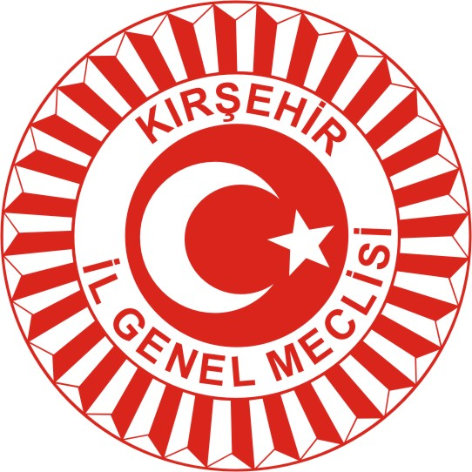 |  | KOMİSYON  RAPORU |  |  | 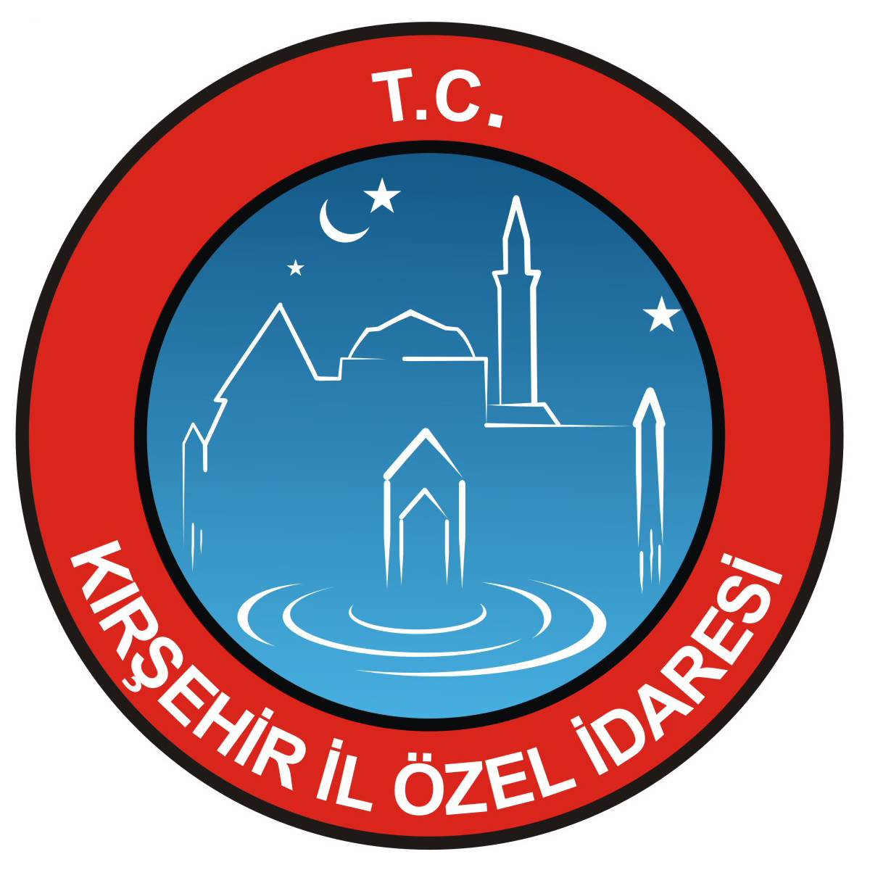
Komisyon Adı |  | Tarım ve Hayvancılık Komisyonu |  |  | Rapor No |  | 02
Gelen Evrak Tarih/No |  | İl Genel meclisinin 09.11.2016 tarih ve 101 nolu kararı. |  |  | Rapor Tarihi |  | 01.12.2016
Konusu |  | Tarım ve hayvancılığın geliştirilmesi için hazırlanan projeler kapsamında Konya Ovası Projesine ilimizin dahil edilmesi nedeniyle Akçakent ilçesi ve köylerinde yapılmak üzere Gojjy Berry ( Kurt Üzümü ) projesinin yapılması ve bütçe ayrılması hakkında hazırlanan Tarım ve Hayvancılık Komisyon Raporu.
Komisyonumuz 01.12.2016 tarihinde saat 13:00’da İl Özel İdaresi Binasında bir araya gelerek, İl Genel Meclisinin 09.11.2016 tarihli oturumunda 101 nolu kararıyla komisyonumuza havale ettiği; Tarım ve hayvancılığın geliştirilmesi için hazırlanan projeler kapsamında Konya Ovası Projesine ilimizin dahil edilmesi nedeniyle Akçakent ilçesi ve köylerinde yapılmak üzere Gojjy Berry ( Kurt Üzümü ) projesinin yapılması ve bütçe ayrılması hakkında verilen önerge konusunu görüşmüştür.
Komisyon üyeleri olarak yerinde incelemeler yapılmak üzere Akçakent ilçesine gidilerek yerinde incelemeler yapılarak konu hakkında detaylı bilgi alınmıştır.
Buna göre;
İlçeye bağlı köy arazilerinin tarımsal faaliyetler açısından kısıtlı olmasından dolayı ekonomik bir şekilde istifade edilebilmesi için toprak kalitesinin ve iklim şartlarının Gojy Berry yetiştiriciliğine uygun olması, ikinci yıldan itibaren ürün vermesi ve kısa vadeli yatırımda karlı olması nedeniyle ilçe ekonomisine büyük fayda sağlayacağı kanaatindeyiz.
Gojy Berry ürününün Akçakent ilçesi ve köylerinde proje kapsamına alınması, projenin İl Gıda Tarım ve Hayvancılık Müdürlüğü koordinatörlüğünde, ürün pazarının oluşturulması ve pazarlanmasının da Kırşehir Esnaf ve sanatkarlar Odası Başkanlığınca yapılması uygun görülmüştür.

Sayın Meclis Başkanı ve İl Genel Meclisi Üyelerinin bilgilerine arz ederiz.

Halil DOĞAN | Levent ALTUNTAŞ |  | Rıfat DOĞAN | Mustafa ÖZKAN |  | - Gazi ÖZER
BAŞKAN | BAŞKAN V. |  | ÜYE | ÜYE |  | ÜYE

